**Tugas Akhir Mobile Dev**

**“INFAQ”**

Nama : Muhammad Alghani

NIM : 10922008

1. Ini merupakan tanpilan awal ‘Login’

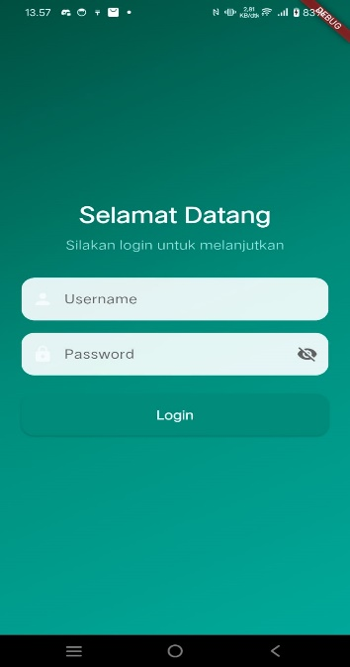

2. Tampilan ‘Home’

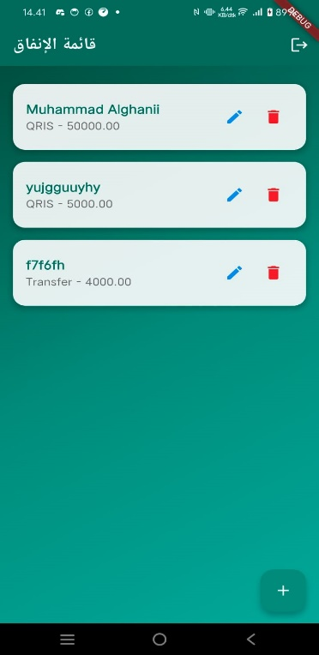

3. Tampilan pada halaman ‘ Tambahkan Infaq’ dengan menggunakan jenis pembayaran transfer.

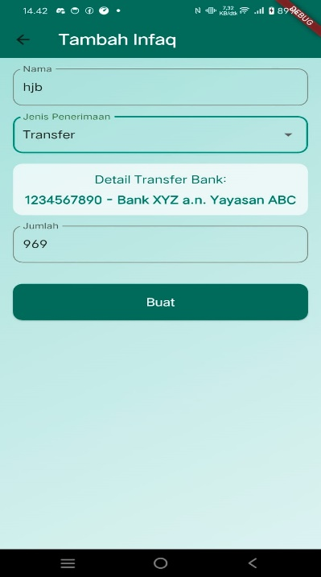

4.Tampilan ‘ Notifikasi ’ infaq berhasil ditambahkan

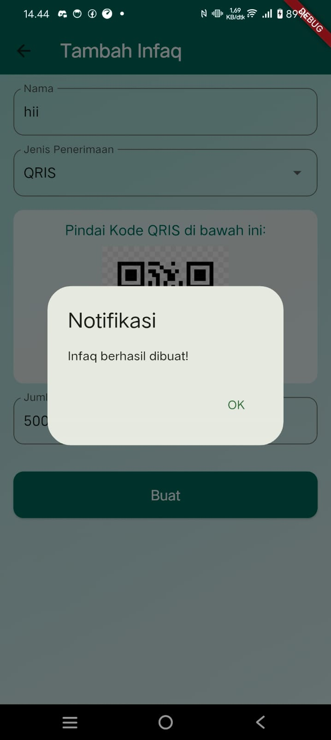

5. Tampilkan pada halaman ‘Edit’ dimana pada tampilan dibawah jenis pembayaran diubah dengan menggunkan qris

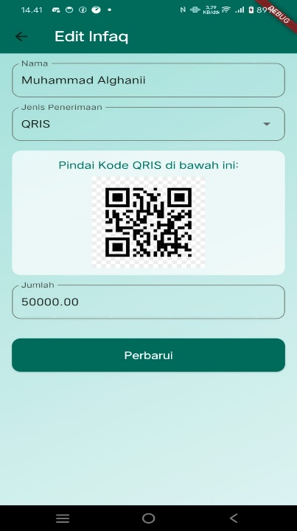

6. Notifikasi Infaq berhasil diperbarui

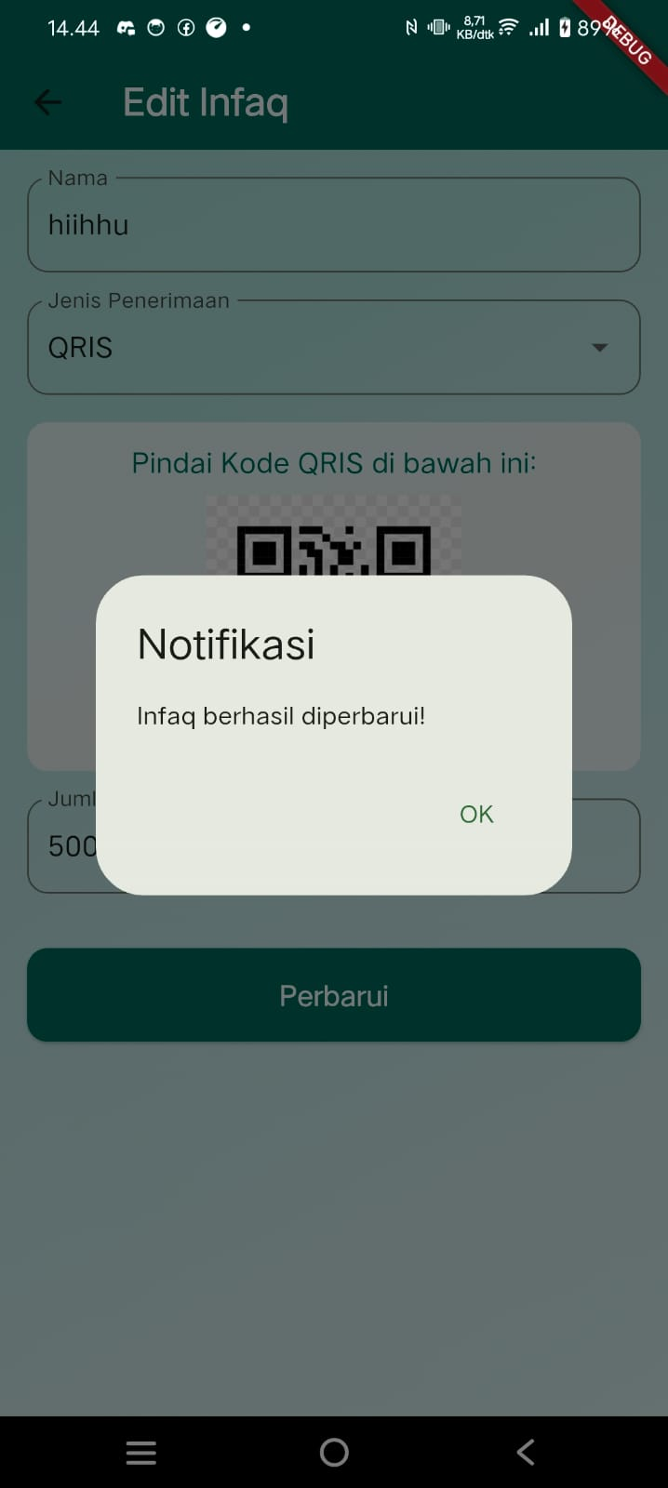

7.Notifikasi Hapus pada halaman utama

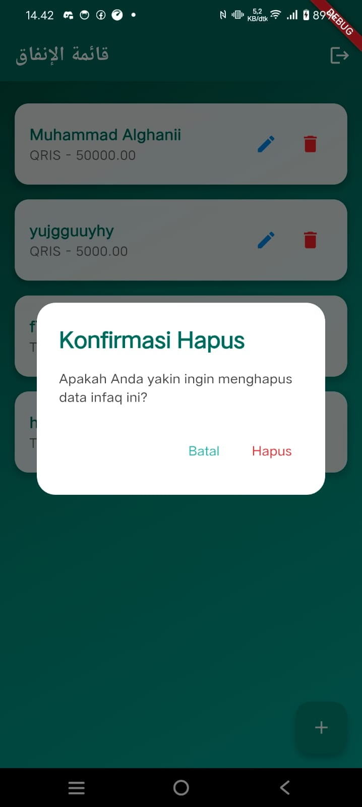

8. Notifikasi berhasil menghapus

